К критике «Союза Марксистов»


Оригинальная статья
2019-12-24
53 мин. на чтение

I. Состав «Союза Марксистов»
Перед тем, как рассмотреть непосредственно «Союз Марксистов» – их программу и устав – мы хотим обратить внимание на состав этой организации. Это поможет лучше понять основное направление теоретической и практической линии, которой придерживается молодая т.н. «протопартия».
Не случайным является объединение именно этих организаций и именно этих людей. Их действительно многое объединяет: теоретическая нищета, общая расплывчатая позиция по различным вопросам, организационный разброд и т.д. Но в первую очередь их объединяют две вещи.
Во-первых, это идеологическая всеядность. Она выражается в позитивном принятии всех авторов и теоретиков, которые в той или иной степени позиционировали себя марксистами вне зависимости от их действительной сущности. Наглядный тому пример – заискивание перед мир-системным анализом (направление в буржуазной макросоциологии) и его авторами, в частности И. Валлерстайном, С. Амином и др. Это проявляется как в простом восприятии терминологии – постоянное использование метафизической схемы «центр-полупериферия-периферия», что мы еще увидим при разборе их «манифеста» – так и в воспевании представителей мир-системного анализа как марксистов.

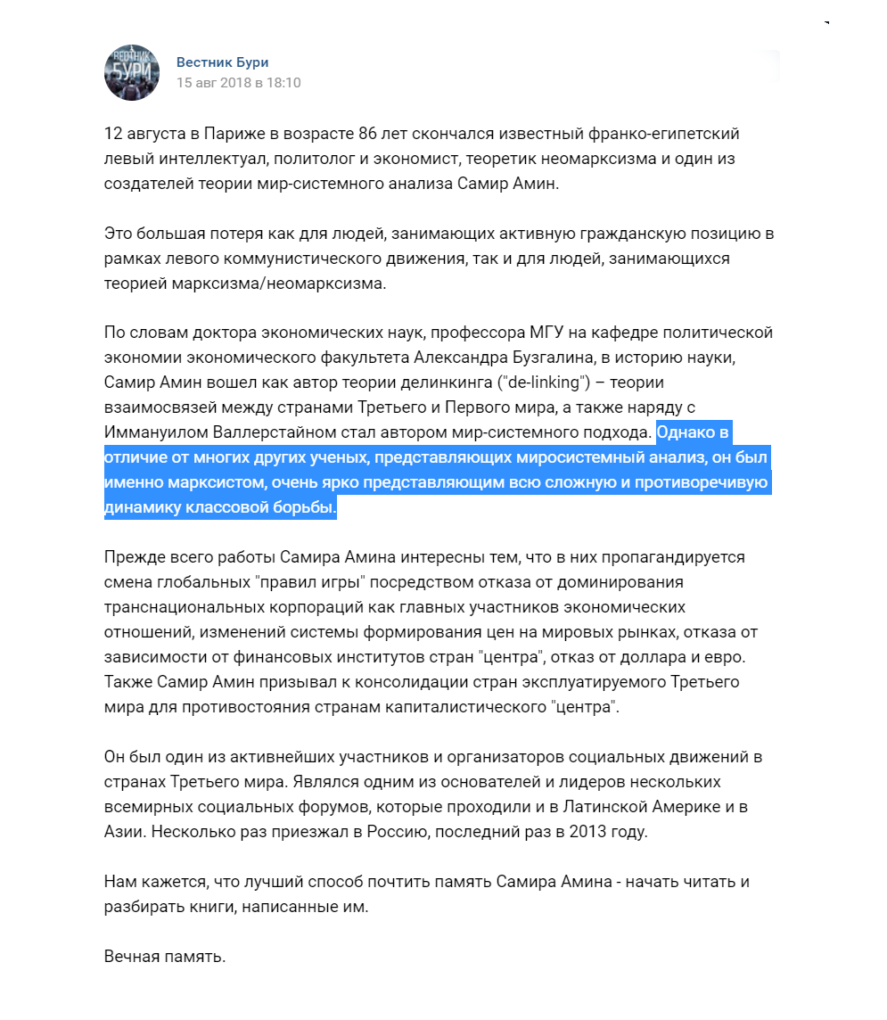

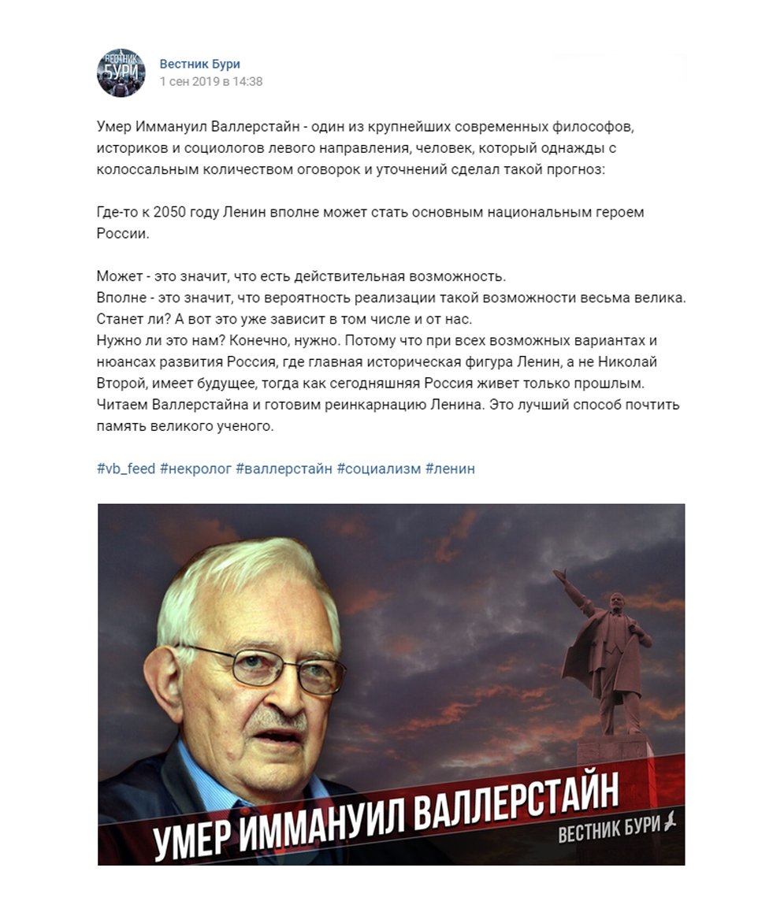
Во-вторых, это единая расплывчатая позиция по Троцкому и Сталину. За исключением Дмитрия Кожнева и «Рабочей Платформы», которые являются троцкистами в прямом смысле этого слова, позиция всех остальных участников более интересная. Она состоит в том, что Троцкий и Сталин, по их мнению, были «в равной степени революционеры и выдающиеся марксисты», которых пора помирить и взять от обоих всё самое ценное. Вопрос «Троцкий или Сталин» они считают крайне неактуальным.

Без малого 100 лет не перестают ломаться копья по вопросу “кто был прав – Троцкий или Сталин?”. Сами мы считаем такую постановку вопроса некорректной, да и многие троцкистско-сталинистские противоречия давно ушедшими в историю… (https://vk.com/vestnikburi?w=wall-73211733_136489).
…троцкизм Троцкого и тот троцкизм, который мы наблюдаем сейчас, – это две совершенно разных теории…Троцкий – не лишённый недостатков, но всё же выдающийся революционер, великолепный оратор, талантливый публицист и историк.
(Рудой*. Троцкий против троцкистов)
Но вопрос «Сталин или Троцкий» – это не вопрос о персоналиях и не вопрос об абсолютной правильности во всем или абсолютной неверности во всем того или другого. Этот вопрос – персонификация определенных программ, теоретических положений, тактики, оценок тех или иных моментов и т.д.
В этих программах, теориях и оценках можно выделить какие-то общие и частные моменты, фундаментальные и второстепенные вопросы. Среди всех вопросов нас главным образом интересуют следующие: организационные аспекты (устройство партии и рабочего государства), перспективы революции и социализма, международная политика и так далее.
Линия Троцкого – это многопартийность в пролетарском государстве и фракционность в партии, путанная теория “перманентной революции”, оценка СССР как государства переходного периода и пролетарского бонапартизма.
Линия Ленина и Сталина – это однопартийность в пролетарском государстве и принципиальное организационно-идеологическое единство партии, возможность построения социализма сперва в нескольких или даже в одной стране, которые затем станут примером для рабочего класса всего мира (при этом не отрицая идею мировой революции), мировая революция как длительный процесс, оценка СССР как пролетарского государства и социалистического общества.
Все эти вопросы не утратили своей актуальности. Мы живем при капитализме и нам по-прежнему нужна прочная коммунистическая партия, вооружённая чёткой коммунистической теорией. Поэтому мы должны знать, как должна быть устроена партия вообще, какой она должна быть для победы рабочего класса. Для того, чтобы идти по революционному пути и строить социализм, важно понимать, каковы могут быть и будут перспективы революции. Важна и оценка советского опыта для извлечения уроков и дальнейшей деятельности с учётом этого опыта.
Попытка же затушевать противоречия между позицией Сталина (последовательным марксизмом) и позицией Троцкого (мелкобуржуазной позицией), свести вопрос к личным конфликтам или «личным заблуждениям» того или другого, «примирить» их, на деле оказывается реабилитацией троцкизма, попыткой скрыть классовую основу этого явления, оправдать его и открыть путь для внедрения в теорию и практику чуждых пролетарской идеологии элементов. Логичным итогом такого «объективного» подхода является то, что сами участники СоМ берут на вооружение в первую очередь идеи Троцкого.
Они разделяют в той или иной мере идеи троцкистских теорий “перманентной революции” и деформированного рабочего государства, разделяют псевдонаучную критику в адрес Сталина и разделяют организационные взгляды Троцкого (многопартийность в рабочем государстве, фракции и платформы внутри коммунистической партии). Это делает их на деле троцкистами.

// Андрей Рудой* и Вестник Бури*
Ютуб-блогер Андрей Рудой* вместе с ресурсом «Вестник Бури»* являются наиболее раскрученными учредителями «Союза Марксистов».
Стоит уточнить, что участниками «Союза Марксистов» является только коллектив YouTube-канала «Вестник Бури»* (сам Рудой* и еще несколько человек) и несколько кружков, связанных с ресурсом «ВБ»*. В свою очередь остальная редакция этого ресурса не полностью поддержала эту идею и не стала вливаться в молодую организацию. Рудой* и коллектив канала с основным ресурсом не порвали, а продолжили оставаться частью редакции, и по этой причине редакционная политика, если таковая присутствует, все равно определенным образом влияет на «Союз Марксистов». Поэтому мы рассмотрим и Рудого* с его каналом, и «Вестник Бури»*.
Непосредственно ВБ* позиционирует себя как «журнал тотальной социалистической пропаганды» и в этом есть доля истины: данный ресурс предоставляет площадку фактически для любого, кто готов заявить о себе как о социалисте. Конкретное наполнение «социализма» может быть абсолютно любым – «Вестник Бури»* в этом смысле всеяден. Об этом прямо говорится в их статье «Мифы о Вестнике Бури*»:

«Широкая левая» нужна в смысле органичного объединения множества низовых инициатив, имеющих конкретный опыт борьбы в трудовых, социальных, политических конфликтах, экологической борьбе, а также политические кружки, спортивные клубы, объединенные по мировоззрению, и т.д. А не аморфное сборище непонятно кого непонятно для чего.
«Узкая левая» нужна тоже, если она является связующим звеном всех этих структур. И в разнообразии частных интересов отстаивает интерес общий».
«Отстаивание общего интереса в разнообразии частных интересов» – это и есть та идеальная модель «левизны», к которой стремится «Вестник Бури»*.
«Обсуждение актуальных вопросов и дискуссии» для ВБ* представляются в виде публикации статей, которые могут прямо противоречить марксистской теории. Здесь «Вестник Бури»* берёт на вооружение либеральный принцип – у каждого своя истина, каждый в чём-то прав, но не настолько, чтобы быть в полной мере правым. Несмотря на громкие заявления, ни ВБ*, ни какой-нибудь другой подобный ресурс не являются площадками для теоретических дискуссий в прямом смысле слова. Они скорее похожи на сетевой Гайд-парк, где каждый свободен говорить всё что угодно и распространять какие угодно взгляды, не опасаясь быть теоретически опрокинутым.
Но теоретическая дискуссия, собственно, предусматривает саму дискуссию. И если говорить, о таких газетах, как «Правда» и «Звезда» (а именно эти газеты нам приводят в пример), то они действительно являлись такими площадками, аренами иногда очень жестоких и яростных теоретических столкновений: вокруг т.н. «дискуссионных» статей здесь разворачивались целые баталии, сыпались ответные статьи, затем статьи с критикой критики и так далее.
Напомним, что мы живём в классовом обществе, где не существует абстрактной истины, а каждая точка зрения в конечном счёте является выражением настроений того или иного класса. “Вестник Бури”* же предлагает читателю самому решать, “прав” или “неправ” тот или иной автор.
Зачастую в материалах ресурса имеется предупреждение о том, что “материал может не отражать официальную позицию редакции”. Но редакция может и не написать свою позицию по тому или иному вопросу. При таком подходе естественно, что если читатель теоретически слаб, то он может сделать для себя выводы, идущие вразрез с марксистской теорией. И тогда от этого не будет пользы, а будет вред. А если он вдруг попадёт пальцем в небо и займёт правильную точку зрения, то вряд ли он сможет её отстаивать.
Но тогда встаёт вопрос – что это за беспартийная аморфная «социалистическая» агитация и кого она будет готовить? Марксиста, владеющего стройной теоретической системой марксизма-ленинизма и чётко различающего, где истина, а где ложь? Или размазню-абстрактного левого, у которого каждый немножко прав и в голове варится «прогрессивная» каша из обрывков различных теорий?
Получается, что целью ВБ* является не подготовка марксистских кадров, а наращивание популярности за счёт предоставления площадки различным горе-теоретикам. А разговоры об абстрактной «свободе дискуссий и мнений» являются оправданием свободы публиковать материалы, противоречащие теории марксизма-ленинизма.
Такая «объективность» (а на самом деле – буржуазный плюрализм и отсутствие единой точки зрения) только вредит коммунистическому движению. «Объективизм» и «нейтральность» на деле означают отказ от партийности (т.е. от точки зрения рабочего класса).
«Демократизм» ВБ* или СоМа или SM – это свобода распространять любую буржуазную чушь с лицемерной припиской «мнение автора может не совпадать с мнением редакции». По каким вопросам это «мнение» не совпадает с редакторским? Каков результат выпуска «дискуссионной» статьи? Какие позиции люди из ВБ*/СоМа/SM «уточняют» с помощью своих «дискуссионных» площадок? Все это вопросы без ответа.
Механическое совмещение «всего самого лучшего», надёрганного со всех сторон, приправленное «околосоциалистической» демагогией – это позиция идеологической беспринципности. ВБ* рады любому демагогу, проклинающему капиталистические порядки и восхваляющему абстрактный «социализм».
В той же статье «Мифы о Вестнике Бури*» мы можем увидеть, как ВБ* вместо борьбы с идеологическими течениями внутри социализма (маоизма, троцкизма, чучхе) просто закрывают на них глаза. Для «Вестника Бури»* они представляют собой не более чем «фан-клубы, занимающиеся исторической реконструкцией».
Эту же позицию Андрей Рудой* озвучил на встрече с подписчиками в Санкт-Петербурге: «Троцкизм не актуален, потому что Троцкий давно умер, а его последователей очень мало». Тем самым Андрей* продемонстрировал, что:
а) либо он просто не знает о партийности (и классовости) всякой идеологии и о мелкобуржуазных течениях внутри социализма, одно из которых исторически получило ярлык «троцкизма» по фамилии человека, наиболее чётко и последовательно выражавшего ультралевый мелкобуржуазный уклон от марксизма (точно так же как и бернштейнианство или каутскианство, выражавшие правый уклон). В этом случае ему нужно изучить этот вопрос тщательней, чтобы не путаться самому и не запутывать других.
б) либо он целенаправленно пытается запутать дело, сводя троцкизм исключительно к личности Троцкого и тем самым открывает путь для распространения в массах мелкобуржуазных интерпретаций марксизма.
То есть, внешне отрицая троцкизм и сводя его только к личности Троцкого и образу его последователей, на деле он выступает именно как троцкист. Точно так же современные капиталисты, вставшие на путь последовательной фашизации, чрезмерно упрощают понятие фашизма, сводя его исключительно к внешним формам, вроде символики, факельных шествий, жжения книг и националистического угара.
Между тем, беспринципный плюрализм ВБ* прекрасно иллюстрирует набор литературы для самостоятельного изучения марксизма, который был подобран одним из редакторов ресурса М.Лебским.
Здесь, помимо «дежурных» трудов Маркса, Энгельса и Ленина, мы можем лицезреть работы таких крайне подозрительных «продолжателей» дела марксизма-ленинизма, как Борис Кагарлицкий, Андрей Колганов (отрицающий империалистический характер РФ, критикующий сталинскую экономическую политику и воспевающий мир-системный анализ), Луи Альтюссер (французский неомарксист), Нестор Коан (аргентинский троцкист), Александр Тарасов (колеблющийся мелкобуржуазный демагог-радикал) и даже книги самого Максима Лебского.
Идеологическая всеядность при сохранении «марксистской» фразеологии роднит ВБ* с весьма распространённым на Западе еврокоммунизмом – смесью либерализма с марксистской риторикой, направленной на то, чтобы протащить под видом «марксизма» застарелые социал-демократические догмы.
В связи с этим не удивительно отчаянное стремление Андрея Рудого* и его сотоварищей «актуализировать» марксизм, сделать его «популярным», вывести из «маргинального» поля, к чему, кстати, призывает и манифест «Союза Марксистов».
Для кого всё это? Для погрязшей в мелкобуржуазных иллюзиях аудитории из представителей “рабочей аристократии”, несознательных учащихся и пр.
Именно эта публика является целевой аудиторией ВБ*. Именно её ВБ* боится напугать марксизмом-ленинизмом, который не терпит гнилого плюрализма и требует единства на основе пролетарской идеологии.
Отказ от классовой идеологии из страха оттолкнуть от себя «массы» (ту самую мелкобуржуазную аудиторию), стремление сделать марксизм «популярным» для мелкобуржуазного обывателя (который несколько разочаровался в Навальном и ищет альтернативу), выдаёт с головой правый курс ВБ* и лично Андрея Рудого*.
Мы поэтому совершенно не удивлены тем, что во время встречи с подписчиками в Санкт-Петербурге Андрей Рудой* ни разу не упомянул ни о классовой борьбе, ни о классах, ни о классовой идеологии, ограничившись рассуждениями о некоем абстрактном «левом движении».
Мы поэтому не удивляемся, что Андрей Рудой* выпустил видео о мелком бизнесе при социализме, фактически повторив миф, запущенный КПРФ ещё в 2011 году. Эти соглашатели рассказывают нам о процветающем и неприкосновенном мелком предпринимательстве при социализме (чуть ли не лучшем, чем при капитализме) со ссылками на сталинский период истории СССР.
Мы поэтому не удивляемся тому, что во время летних московских протестов, инициированных либералами, ВБ* заявил об открывшихся «окнах возможности», о необходимости «левой агитации» на либеральных митингах (т.е. о банальном хвостизме) с целью «возглавить борьбу за общедемократические требования, а не просто участвовать в ней». Каким образом разрозненные и не имеющие единой идеологии «левые» смогут возглавить эту борьбу? Какова эффективность такой «агитации»? Это неважно. Главное, что «пассивность оттолкнет от вас потенциальных сторонников».
Всё это неудивительно. Апеллируя прежде всего к мелкобуржуазному обывателю, Андрей Рудой* и ВБ* стремятся подстроить свой самобытный «марксизм» под вкусы и требования этого обывателя, пусть даже тем самым они перечёркивают фундаментальные принципы марксизма-ленинизма: партийность (классовость) идеологии, идеологическое единство, борьбу с уклонами и т.д.
Рудой* на каждом шагу кичится количеством просмотров и лайков, как будто бы именно они являются мерилом развития рабочего и коммунистического движения. Но в погоне за популярностью ВБ* и Андрей Рудой* готовы жертвовать идеологическими принципами марксизма, при этом истерично воспринимая любую идеологическую критику в свой адрес.

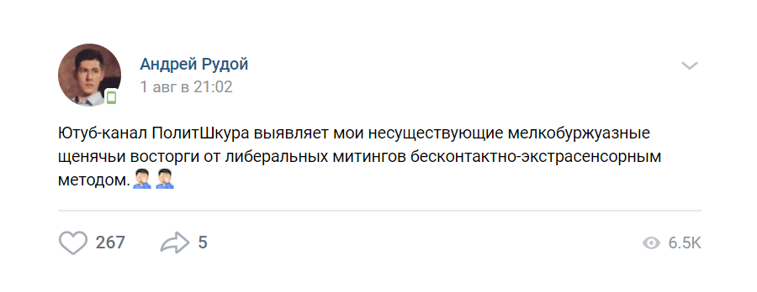
Таким образом, в лице ВБ* мы имеем широколевый оппортунистический ресурс, проповедующий «прогрессивную» разновидность еврокоммунизма – с «антиимпериализмом», модной маркетинговой лексикой и юношеским акционизмом (никак иначе нельзя воспринимать истеричные призывы к «смельчакам с разводными гаечными ключами» ехать в Шиес для организации «борьбы» с незаконным строительством свалки.

// Station Marx
В первую очередь это ютуб-канал, который позиционирует себя как «коммунистическое интернет-СМИ, созданное для освещения основных проблем современного общества в целом и продвижения коммунистической повестки». Но от марксизма в этом издании одна только фамилия Маркса.
Канал акцентирует свое внимание на формате интервью. Так сложилось, что гостями SM становятся люди, далекие от последовательного марксизма. Социал-демократы, троцкисты, социал-шовинисты, левые популисты и многие другие – таков костяк приглашенных гостей этого канала.
Интервью, как правило, носят позитивный характер: гость раскрывает свою позицию с выгодной ему точки зрения, не получая при этом критики со стороны интервьюера (ни каверзных вопросов, ни ловушек, ни попыток вывести на чистую воду).
Так было, например, с Поповым, когда ему дважды предоставили трибуну канала для пропаганды своих идей в позитивном ключе, а потом устроили сомнительные дебаты с Б. Юлиным.
Отдельные и ярые оппортунисты становятся даже завсегдатаями этого канала. В числе таких персонажей можно отметить китаефила Саната Жилкибаева, который рассказывает о якобы социалистическом характере современного Китая. Также можно отметить Александра Бузгалина, которому дают слово не только как экономисту, но и как теоретику социализма. А как теоретик социализма Бузгалин таков: отрицание диктатуры пролетариата, концепция «мутантного социализма» по отношению к СССР и другие заблуждения.
Частыми гостями на канале становятся открытые троцкисты: совсем недавно вышло интервью с Аланом Вудсом, одним из ведущих теоретиков «Международной Марксистской Тенденции» (очередной реинкарнации троцкистского интернационала), до этого был ролик с менее известным членом Четвертого Интернационала и другими подобными людьми.

Неподдерживаемый элемент: IFRAME
Суть “Союза Марксистов” прекрасно передает один из его руководителей – Федор Мухин с канала “Station Marx”. Это видео было снято самим коллективом канала “Station Marx” в ответ на нашу критику “Союза Марксистов” и как нельзя лучше показывает теоретический и интеллектуальный уровень данных персонажей. Тем, кто недавно присоединился к “Союзу Марксистов” стоит внимательно присмотреться как к своему “руководству”, так и к самой организации.
В целом о теоретической линии и работе канала очень трудно что-то сказать, т.к. теоретической или аналитической работы со стороны SM попросту не ведётся. Несмотря на то, что SM называют себя коммунистами, вместо последовательной коммунистической теории (марксизм-ленинизм) они предпочитают идеологическую всеядность, дешевый популизм и желание мирно сосуществовать практически со всеми.
Этот мелкобуржуазный плюрализм и пр. проистекают из основной цели деятельности канала: сбора денег с окололевой аудитории и погони за популярностью. И чем шире охват аудитории, чем больше просмотров, чем более удовлетворена публика, тем, соответственно полнее и чётче выполняются поставленные задачи. В этом контексте, любое «сужение» аудитории за счёт критики того или иного популярного в сети «левого» говоруна, любая попытка обозначить свою конкретную и чёткую позицию, любое движение в сторону обострения идеологической борьбы, грозит потерей аудитории, потерей просмотров, а стало быть – потерей денег, за счёт которых и живут в капиталистическом мире подвижники «левого ютуба».

// Рабочая Платформа
Изначально являясь одной из внутренних фракций троцкистского Российского Социалистического Движения, в 2013-14 году члены этой группировки, – по доброй троцкистской традиции, – выделились в самостоятельную организацию, пустившуюся в одиночное и малозаметное плавание по волнам российского политического моря.
После тихого выхода из РСД данные персонажи фактически не проявили своей «отдельной» от РСД позиции, ограничившись исключительно воспеванием во все голоса профсоюзной борьбы.
В связи с этим, единственным достоверным источником теоретического груза РП становится человек, фактически являющийся «медийным лицом» этой организации – Дмитрий Кожнев. Нет никаких причин думать, что теоретические воззрения Дмитрия разительно отличаются от воззрений его товарищей, позволяющих ему раз за разом выступать от лица всей организации. В противном случае сложилась бы абсурдная ситуация категорического теоретического расхождения между организацией и её «спикера». Тем более, что Дмитрий не упускает момента (в отличие от РП) для того, чтобы публично выразить свои политические взгляды, что наводит на мысль о полном согласии организации с проводимой линией. Итак, Дмитрий Кожнев не скрывает свои троцкистские и антисталинские взгляды.
Частенько от Кожнева и ему подобных людей можно услышать речи о недопустимости догм и пр., но сам Кожнев весьма охотно мыслит троцкистскими догмами 100-летней давности.

Вопрос СССР остаётся сложным, но в чем в общем сходятся наши товарищи, что это не было социалистическим обществом. Основные причины его разрушения, на мой взгляд, это проблемы порожденные отсутствием реального участия граждан в процессе управления обществом, как следствие формирование их пассивности, разобщённости, социального инфантилизма, патернализма…Все это конечно усугублялось внешним враждебным окружением и деформирующим следствием концепции “построения социализма в отдельно взятой стране”… Сталина, не смотря на его заслуги как участника революционного движения, важно рассматривать в определенном историческом контексте, в конечном итоге, он стал не просто человеком а олицетворением определенных объективных консервативных и реакционных тенденций в стране и партии и по всей видимости не случайно…
Источник
http://anticapitalist.ru/archive/analiz/tovarishhi/dmitrij_kozhnev_%C2%ABvazhno_svyazat_teoriyu_s_neposredstvennyim_opyitom_lyudej%C2%BB.html

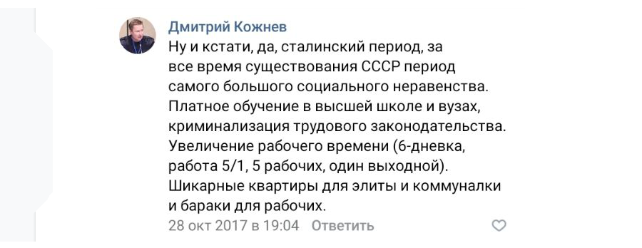
Позиция по СССР и Сталину – верхушка айсберга. Дальше – больше.
Теоретическая беспомощность Кожнева раскрывается во всей красе по вопросу партийного и социалистического строительства. Социализм для Кожнева представляется по сути одним большим профсоюзом, без цензуры (привет Ленину, который неоднократно разоблачал плач филистеров и мещан по поводу попрания большевиками свободы слова в её буржуазном понимании) и репрессий. То есть, – логически, – без классовой борьбы и без диктатуры пролетариата. Социализм по буржуазным лекалам, в худшем изложении социал-демократов.
Не менее интересна попытка Кожнева притянуть за уши советский опыт к проблемам современной России. Человек, который позиционирует себя марксистом, на голубом глазу заявляет, что «Единая Россия» – это наследник КПСС. И это не оговорка – в другом своём интервью каналу Station Marx Кожнев повторяет (15:20) тезис о том, что «Единая Россия» воспроизводит политическую культуру советского периода.
Собственно, дальнейший рассказ Димитрия об ужасах сталинского периода со ссылками на некую “теорию элит” должен навести зрителя на мысль об отсутствии принципиальной разницы между коммунизмом (в сталинской его интерпретации конечно же) и фашизмом.
Вызывает удивление то, что подобные вещи высказывает человек с солидным стажем в «левом движении»; человек, который понял (не мог не понять с 94 года) марксистские положения о государстве и диктатуре пролетариата и осознанно отвергнул их в угоду буржуазной эклектике под «розовым» фасадом в духе «еврокоммунизма».
Можно, конечно, сделать скидку на то, что вся эта антикоммунистическая каша является лишь личным мнением гражданина Кожнева. И тут два варианта. Либо гражданин Кожнев опытнейший лицемер и притворщик, способный убедить глуповатых и весьма доверчивых соучредителей СМ в своей «принципиальной» верности идеям марксизма, либо учредителям СМ совершенно безразлично политическое лицо гражданина Кожнева, который, между прочим, занимает не последнее место в этой «партии видеоблогеров». Кроме того, не самые последние роли гражданин Кожнев исполняет и в «Рабочей платформе» и весьма сомнительно, что общий идеологический курс данной группы радикально отличается от мировоззрения выдвинутого из её рядов спикера.
Моральный облик Кожнева также показателен:

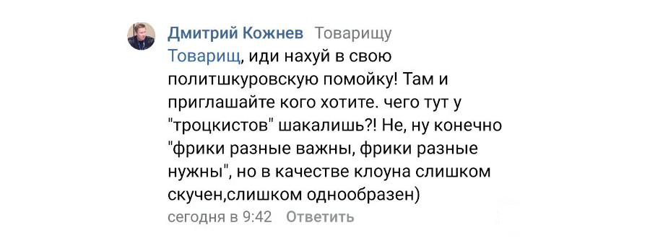

// Новые Красные
«Новые Красные» – это группа молодых людей, появившаяся в 2017 году как альтернатива всем существовавшим на тот момент левым организациям. Они позиционируют себя грамотными и последовательными марксистами, которые являются платформой для формирования партии.
В своей деятельности «Новые Красные» не чураются высокопарных фраз. К примеру, они заявляют, что «Новые Красные» – это «адекватно изложенный марксизм в теории и бескомпромиссный антикапитализм на практике». Однако к деятельности самих «Новых Красных» это не относится. В первую очередь потому что серьезной теоретической и аналитической деятельностью эта организация не занимается.
Под «адекватным изложением марксизма» НК подразумевали репосты материалов других групп, причем без какого-либо фильтра и комментариев. А когда авторы все же пытаются писать какие-то заметки, то получается откровенный фарс.
К примеру, можно вспомнить их материал про антисоциальные реформы.
В этом материале, авторы задаются вопросом «зачем проводятся антисоциальные реформы», а в качестве ответа предлагается откровенно идеалистическая глупость – дескать, чиновники просто чересчур «обнаглели и провалились», что бы это не значило.
Причем, там же автор заметки с некой надеждой рассуждает о социально-ориентированной политике буржуазии:

Можно сократить сверхвыплаты верхушки, отказаться от дорогостоящих проектов неясного назначения, возможно сократить часть чиновников (особенно всяких управляющих, а то шутка про одного работника на семь начальников иногда является печальной реальностью)., направить финансы в перспективные отрасли, в первую очередь научную сферу, сделав этот процесс максимально прозрачным, дабы не допустить разворовывания этих средств. Это возможно тяжелый и длительный путь, но в случае успеха способный привести у улучшению положения всего населения.
С другой стороны, можно просто повысить налоги и сборы, задушить социальную сферу, скинуть с себя груз пенсионных выплат, и создать аппарат для выбивания денег из населения.
При этом автор из НК абсолютно не имеет понятия, что описанные меры социально-ориентированной политики нисколько не разрешат основных проблем капитализма, а лишь сгладят противоречия. Он также не понимает, почему в России крайне сложно реализовывать т.н. «социальное государство» в отличие от стран Северной Европы или Америки 50-60-х. В его системе координат всё просто: антисоциальные реформы – выбор чиновников, которые «обнаглели и провалились».
Единственный документ, в котором излагается позиция группы на те или иные вопросы, был и по сути остается их «Манифест». Этот документ преисполнен глупостей и бессмысленных фраз вроде «прокапиталистического трудового договора», «установления в обществе гегемонии трудящихся» и пр. Все эти фразы лишены научной и агитационно-практической ценности.
Для наглядности разберем несколько утверждений из этого «Манифеста»:

Неолиберальная экономическая модель, с её идеологией потребления, зашла в тупик…После развала СССР в мире победила эра капитализма. Рыночные отношения перенеслись на международный уровень. Как внутри каждой капиталистической страны есть деление на эксплуататоров и эксплуатируемых, так и во всём мире страны оказались поделены на метрополию (страны, в которых сосредоточены активы крупнейших финансовых корпораций) и периферию (страны, в которых сосредоточено производство, принадлежащее транснациональным корпорациям).
У авторов зашла в тупик некая «неолиберальная экономическая модель», словно проблема только в самой этой модели. При этом далее по тексту мы увидим, что «неолиберальная модель» отождествляется с самим капитализмом как таковым, будто бы это синонимы.
«Новые Красные» не понимают, что у буржуазии предостаточно форм экономической политики – или моделей – которые могут меняться в зависимости от обстоятельств. Зашла в тупик «неолиберальные модель», так на ее место придет вновь кейнсианская или даже типичная фашистская модель, которым свойственна регулирование экономики, огосударствление и даже проведение социально-ориентированной политики (в случае кейнсианства). И такие фразы оставляют лазейки для популистской реакции, которая маскируется под противников «неолиберализма» и даже капитализма как такового.
Еще смешнее ситуация с анализом мирового капитализма. «Новые Красные» полагают, что рыночные отношения перенеслись на международный уровень только после крушения СССР и социалистического лагеря в целом. Ровно до этого момента не было ни международной торговли, т.е. рыночных отношений в международной сфере, ни международного разделения труда, ни обильного вывоза капитала и закабаления различных стран кучкой «богатых держав».
Выход рыночных отношений на международный уровень – не новое явление, как думают «Новые Красные». Еще Маркс и Энгельс – как и др. экономисты того времени – говорили про международную торговлю, мировое разделение труда, колониализм, вывоз капитала в зависимые страны и вывоз ресурсов из зависимых стран. А все это – рыночные отношения на международном уровне. Дальнейшие изменения капитализма – обильный вывоз капитала, становление монополий и пр. – описывал уже В.И. Ленин, который в 1916 году в одной известной работе констатировал переход капитализма на новую ступень.
Апофеозом «Новых Красных» становится их программа: минимум и максимум. Бездумно копируя по сути опыт РСДРП, эти люди не понимают, что деление было вызвано особенностями борьбы в рамках Российской Империи и отражало программу буржуазной революции и социалистической революции.
Что предлагает их программа-минимум в нынешних условиях? По большей части это программа по улучшению капитализма и сглаживанию всех противоречий, набитая общими пафосными фразами: «за новую демократическую конституцию…власть народу, а не олигархам и чиновникам» (и это в условиях капитализма!), «за качественную, доступную и бесплатную медицину…» и т.д.
Такая программа, набитая пустыми и избитыми фразами, просто опасна. Опасна она тем, что даёт трудящимся иллюзию, что все можно поправить в рамках существующего строя. На самом деле все описанные требования выходят за пределы российского капитализма. Из-за положения РФ в мировой империалистической системе, из-за огромных затрат на противоборство с более мощными империалистическими противниками и на удержание зависимых территорий, невозможно построить “государство всеобщего благосостояния” на манер скандинавского капитализма. Наша буржуазия просто не в состоянии компенсировать потерю прибылей в России за счет иных стран.
Таким же образом невозможно добиться «новой демократической конституции». Точнее сказать так: добиться конституции можно, но вот добиться того, чтобы государство на практике было более демократичным, чтобы на практике власть была не у олигархов и чиновников невозможно в принципе. С одной стороны, потому что это будет уже не капитализм, поскольку при капитализме власть есть и должна быть в руках соответствующего класса, т.е. капиталистов (тех самых олигархов). А в условиях государственно-монополистического капитализма даже буржуазная демократия становится урезанной, еще более фиктивной и уродливой. И с этим нужно бороться уже не в рамках капитализма, а выходя за его пределы, т.е. более демократичное государство, где власть в руках трудящихся – это рабочее государство и социализм.
Главная же опасность такой программы состоит в другом – увод рабочих в сторону от действительной классовой борьбы и революционной повестки. Такой программой «Новые Красные» помогают нашим противникам, чьи усилия направлены на затушевывание классового вопроса.
Дело в том, что эта «программа-минимум» созвучна с требованиями многих либералов и буржуазных оппозиционеров вообще. Вся эта демагогия с иллюзорными требованиями и пафосными фразами в итоге играет лишь на руку буржуазии.
Чтобы поставить точку в нашем кратком рассказе о политическом облике «Новых Красных», хотелось бы указать на дебютную акцию этой группировки, прошедшую в столетнюю годовщину Октябрьской революции в Новосибирске. Активисты прошлись по улице с растяжкой наперевес, где, под заголовком «Герои Русской Революции» были изображены Ленин, Троцкий, Сталин, Дзержинский и, почему-то, Нестор Махно.
На этом примере мы можем вполне узреть практическую демонстрацию эклектичной, совершенно беспринципной и ненаучной мешанины, которая лежит в основе идеологии «Новых Красных» и официально оформлена в «пресс-релизе» организации в абзаце «Чёткие принципы»:

«Наш выбор – актуальный марксизм, сочетающий основу, сформулированную классиками – Марксом, Энгельсом, Лениным, Сталиным, Троцким, так и опыт марксисткой и гуманистической мысли в целом, включая переработку опыта анархистов и представителей не марксистской левой».
Энгельс, Сталин, Троцкий, анархисты, представители не марксистской левой – «Новым красным» совершенно нет дела до «чётких теоретических принципов»; «опыт» Махно и «опыт» боровшегося с ним Ленина для них равноценен и одинаково важен.

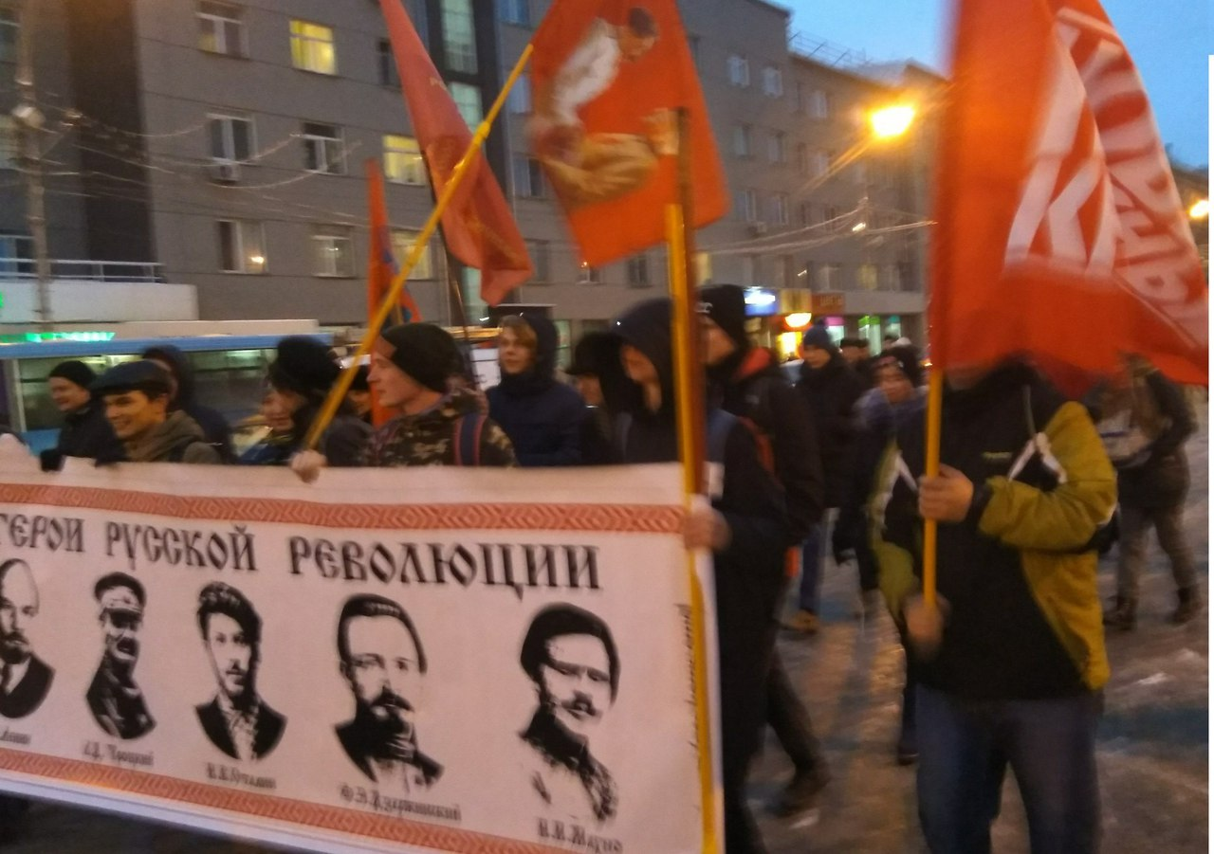
По итогу можно сказать, что «Новые Красные» не имеют никакого отношения к марксизму. Их ошибки наносят ущерб марксизму и рабочему классу в целом, ведут к росту невежества среди трудящихся.

II. Манифест «Союза Марксистов»
Итак, участники Союза Марксистов имеют мало общего с последовательным марксизмом. Понятно, что написанный в рамках такой повестки «Манифест» будет лишь скользким набором общих положений и глупостей. И именно такими глупостями Кожнев, Рудой*, Мухин и вся остальная левенькая компания будут оправдывать свою позицию. Тем не менее, изучим внимательнее этот «документ».
Наибольший интерес для нас представляет «идеологическая платформа» СоМ. Это набор основополагающих тезисов, на которых будет строиться стратегия организации.
Тезис №1 гласит:

Экономический строй современного общества – финансово-монополистический капитализм, характеризующийся глобальным разделением труда в интересах империалистических держав.
Что такое «финансово-монополистический капитализм»? По всей видимости, эта словесная конструкция представляет собой то самое развитие и обогащение марксизма, о котором так много говорится в Манифесте. К сожалению, марксистской науке такое явление неизвестно. Мы знаем только о монополистическом капитализме (образование и господство монополий), государственно-монополистическом капитализме (сращивание государственного аппарата и капиталистических монополий), финансовом капитале (сращивание банков и промышленности).
Это выражение лишено смысла с научно-теоретической точки зрения. Нет нужды изобретать новую терминологию, чтобы описать нынешнее положение дел. В России, Штатах, Китае, Саудовской Аравии, Иране и др. странах имеется лишь государственно-монополистический капитализм. Более того – финансовый капитал и есть монополистический капитал, наивысшая форма концентрации капитала. Поэтому получается какая-то тавтология: «монопольно-монополистический капитализм».
Это выражение лишено смысла даже с агитационно-практической точки зрения. В агитации и пропаганде термин «финансово-монополистический капитализм» никак не упрощает научную терминологию марксизма для обывателя, рядового труженика. Ибо сам термин недалеко ушел от нормальных научных понятий. Авторы просто заменили слово «государственно-» на «финансово-». Но само понятие, само явление и реальное положение дел понятнее для обывателя от этого не стало.
Это изобретение – лишь симптом. Он может указывать как на банальную невнимательность или неграмотность со стороны авторов документа, так и на желание как-то выделиться на фоне остальных подобных горе-теоретиков. Причем, второй вариант более вероятен с учетом всех особенностей участников «Союза Марксистов».
Что до экономического строя современного общества, то перед нами самый обычный государственно-монополистический капитализм или просто империализм. Он характеризуется далеко не только глобальным разделением труда в интересах небольшой кучки государств (крупнейших империалистических держав).
Тезис №2 гласит:

Сущностные черты капитализма раскрыты Марксом, Энгельсом и Лениным. Но частные особенности сегодняшнего положения вещей требуют конкретного анализа. При учете достижений прошлого и необходимости использования наработок марксистского движения, нельзя подменять такой анализ лишь некритичным повторением догм («троцкистских», «сталинистских», «маоистских» и т. п.).
Капитализм действительно претерпел изменения по сравнению с тем, что описывал Ленин: сейчас другая расстановка сил, появились новые инструменты эксплуатации и угнетения стран и так далее. И действительно, нужно анализировать современную действительность, а не опираться на догмы; нужно опираться на различных авторов, которые занимаются таким анализом, и правильно с марксистской точки зрения толковать данные.
Мысль очевидная. Но в имеющемся контексте эта мысль не может быть реализована на практике в марксистском ключе. «Союз Марксистов» и их сторонники не владеют марксистской методологией, не владеют марксизмом-ленинизмом как методом познания. Они берут от марксизма лишь название и общую фразеологию. Поэтому в своем «анализе» современного капитализма эти люди будут просто брать понравившихся лично им авторов и воспринимать всю их повестку (т.е. перенимать не только фактические данные, но и теоретические выкладки, что мы уже фактически видели на примере с Валлерстайном).
Более того – данный тезис имеет совершенно иное значение. Между строк авторы Манифеста в очередной раз напоминают нам о своей «уникальности». Они говорят, что находятся вне существующих течений и вне догм, связанных с этими течениями. Несмотря на то, что некоторые течения существуют только в их головах (тот же сталинизм, например).
Затушевывая противоречия между Сталиным, Троцким, Мао и пр. деятелями, позиции которых крайне отличались друг от друга, СоМ открывает двери перед разного рода уклонами, набивает теорию эклектикой. Они выхватывают у каждого понемногу, причем у Троцкого, как мы уже отметили, они берут больше всего. В результате, теоретически невежественные люди, заявляющие об отсутствии догм и недопустимости догм, сами воспроизводят чужие догмы и дают им полную свободу.
А это, в свою очередь вредит марксистско-ленинской теории, научной теории, которая не терпит никаких уклонов, затушевываний и лазеек. Это вредит рабочему классу, поскольку он заинтересован в последовательной марксистско-ленинской линии, а не в эклектичном наборе разных концепций. Последнее выгодно только буржуазии, которой важно держать пролетариат в невежестве.
Тезисы №3 – 11 посвящены целому спектру вопросов. Тут говорится о двойственном положении России на мировой арене (т.н. «полупериферия» на манер буржуазной мир-системной школы Броделя и Валлерстайна), о пролетариате и буржуазии как основных классах современного общества, о разобщенности пролетариата, недопустимости подмены классовой борьбы борьбой за права идентичностей и пр.
Хоть ряд тезисов и выводов носит справедливый характер в силу своей очевидности, но даже в очевидных вещах теоретики Союза Марксистов не смогли обойтись без ошибок, которые обесценивают верность тезисов.
К примеру, двойственное положение России на мировой арене проявляется отнюдь не в том, что РФ «с одной стороны, страна-экспортер ресурсов для стран центра, с другой – выгодоприобретатель и непосредственный участник сверхэксплуатации стран третьего мира». Россия эксплуатирует другие страны, т.е. вывозит туда капитал по большей части: покупает предприятия, строит предприятия, дает займы и т.д. Но вместе с тем Россия сама является эксплуатируемой страной, т.к. львиная доля экономики РФ контролируется иностранным капиталом, сама экономика носит выраженный сырьевой характер. Вопрос здесь не в экспорте ресурсов как таковом, а в том, что сюда обильно вывозится иностранный капитал, который очень сильно влияет как на экономику, так и на политику страны. Т.е. Россия контролирует ряд других стран или, по крайней мере, пытается контролировать, но в тоже время контролируется сама со стороны более крупных государств.
Тезисы №12 – 13 говорят о необходимости поддерживать иные социальные движения, которые в определенных условиях «вынужденно носят революционный характер»:

Вместе с тем, социальные движения в странах, где породившие их неантагонистические противоречия могут быть решены только революционным путём, должны быть поддержаны и возглавлены коммунистами.
Это касается, к примеру, феминистских организаций, национально-освободительных движений, движений за права сексуальных меньшинств в традиционалистских обществах. В таких обществах подобные социальные движения вынужденно носят революционный характер. Коммунисты безусловно поддерживают идеи равноправия мужчин и женщин, интернационализм, отказ от любых форм дискриминаций по неклассовым признакам.
Коммунисты действительно выступают и должны выступать против всех форм дискриминации. А в зависимости от ситуации в конкретной стране могут поддерживать какие-то отдельные движения (национально-освободительные и пр.). И тут ключевое слово «в зависимости от ситуации». Об этом по сути говорят даже авторы манифеста.
Ключевая проблема здесь связана с т.н. «традиционалистским обществом». На первый взгляд кажется, что речь по большей части, идет о таких обществах, как Саудовская Аравия, Иран, Иордания, Мавритания, Йемен и др., некоторых регионах России (Чечня, Дагестан, например). Эти и многие другие страны вполне можно описать как «традиционалистские». Потому что обычно под этим термином понимается монархия или автократия вообще, господство религии или даже главенство религиозного сообщества в государстве (в правительстве), абсолютное господство консервативной идеологии и всего того, что составляет политическую реакцию.
Во многих странах нет господства религии, нет религиозных сообществ в правительстве, нет монархической направленности и т.д. В общем, нет всего того, что отличает Саудовскую Аравию, Иорданию, Кувейт и прочие страны. Есть лишь элементы чего-то похожего: ростки национализма и шовинизма, возрастание роли религии в жизни общества и так далее. К таким странам, например, вполне можно отнести Россию, как впрочем и США. Можно ли назвать такие общества «традиционалистскими»? И существуют ли в таком случае «нетрадиционалистские» общества?
В «Манифесте» ответов на эти вопросы нет, а авторы даже не задаются этими вопросами. Раз так, то остается загадкой, какие из перечисленных движений и в каких именно обществах, в какие именно периоды развития общества можно считать «вынужденно-революционными», а какие нет, какие стоит поддерживать, а какие нет.
К примеру, некоторые «национально-освободительные» движения современной эпохи (например, движение косовских албанцев, русских на Украине или народности шан в Мьянме) никак не могут быть признаны «вынужденно революционными» (или даже прогрессивными), поскольку:
А) они являются инструментами, используемыми в межимпериалистических разборках или в деле захвата империалистами новых рынков;
Б) руководство этими движениями находится в руках реакционной буржуазии;
В) соответственно, данные движения играют на руку буржуазному классу в целом, т.к. они ослабляют пролетариат, содействуя, с одной стороны, его разобщению через нагнетание националистической истерии, шовинизма и идей национальной обособленности, а с другой – заставляя пролетариат сплотиться вокруг «своей» национальной буржуазии во имя реализации «национальной» мечты.
Но что такое «вынужденно носят революционный характер»? Манифест ограничивается только общей фразой. Нам совершенно не ясно, что это значит, как это выглядит, нам неизвестны конкретные детали. Касается ли это социалистической революционности или же все-таки какой-то буржуазной революционности в условиях господства монархии и полуфеодальных пережитков, в чем именно проявляется и что вообще значит «вынужденно носят революционный характер» – неизвестно.
В таком ключе совершенно неясно, как можно говорить о таком характере, если не известны критерии, примеры, основные признаки и пр. Возникает впечатление, что это не заявление своей позиции, а просто громкая фраза, сказанная лишь для привлечения внимания.
В пунктах 16 – 19 речь уже идет о стратегических задачах будущей партии: завоевание власти, построение государства диктатуры пролетариата и описание первейших мер революции. По большей части тезисы вновь носят общий характер, а один из тезисов и вовсе демонстрирует все особенности теоретической позиции Союза Марксистов.
Тезис №19 гласит:

Пролетарская диктатура предполагает не только новый госаппарат, но и самоорганизацию работников. Эти формы могут до известной степени балансировать друг друга, стимулируя широкое вовлечение трудящихся масс в управление экономикой и государством. Это позволит избежать бюрократизации госаппарата и облегчить движение к коммунизму. В противном же случае преобладание одной из форм может привести к реставрации капитализма – либо за счет перерождения бюрократии, либо за счет ослабления и дезорганизации пролетарского государства.
Здесь странным образом выделяются две формы пролетарской диктатуры: государство как институт власти и самоорганизация работников. Эти формы как-то балансируют друг друга, что бы это не значило, и тем самым широко вовлекают массы трудящихся в управление. Интересное рассуждение, теоретическая база которого остается пока неизвестной.
Откуда и на основании чего были выделены именно такие «формы» пролетарской диктатуры? Что такое «самоорганизация работников», каковы ее формы и почему она как-то противоречит или даже противопоставляется некоему «госаппарату»? Что значит «могут до известной степени балансировать друг друга»? На основании чего был сделан вывод, что «преобладание одной из форм может привести к реставрации капитализма»?
Все это – вопросы без ответа. Это идеологическая платформа, исходные постулаты, но вместе с тем такие положения сами нуждаются в проверке, исследованиях и доказательствах. Причем, авторы выставляют эти суждения не в качестве гипотезы, а в качестве точного знания, базового постулата для всей своей позиции.
Найти ответы на эти вопросы в работах Маркса, Энгельса, Ленина и Сталина мы едва ли сможем. Ленин в свое время писал так:

«Одна уже постановка вопроса, «диктатура партии или диктатура класса? диктатура (партия) вождей или диктатура (партия) масс?» свидетельствует о самой невероятной и безысходной путанице мысли.
/…/
Всем известно, что массы делятся на классы (…), что классами руководят обычно и в большинстве случаев, по крайней мере в современных цивилизованных странах, политические партии; – что политические партии в виде общего правила управляются более или менее устойчивыми группами наиболее авторитетных, влиятельных, опытных, выбираемых на самые ответственные должности лиц, называемых вождями.
/…/
Договориться до противоположения вообще диктатуры масс диктатуре вождей есть смехотворная нелепость и глупость. Особенно забавно, что на деле-то вместо старых вождей, которые держатся общечеловеческих взглядов на простые вещи, на деле выдвигают (под прикрытием лозунга: «долой вождей») новых вождей, которые говорят сверхъестественную чепуху и путаницу».
Но, как мы видим в пункте №19, теоретики из СоМ вообще ничего не говорят о партии; они просто отказались от партийности. Они отказались от марксизма-ленинизма, который однозначно говорит о том, что рабочий класс идёт за своим авангардом, – партией, основной руководящей силой диктатуры пролетариата, опирающейся на класс через многочисленные массовые организации. В представлении СоМ диктатура пролетариата – это какая-то «самоорганизация работников», дополненная «госаппаратом».
Стоит также обратить внимание на опасность бюрократизации госаппарата, которую сможет предотвратить «самоорганизация». Бюрократизация государственного аппарата диктатуры пролетариата есть не более чем укрепление внутри него мелкобуржуазных элементов.
Широта взглядов и принципиальное искажение марксизма под лозунгом его «актуализации», отсутствие жесточайшего идеологического контроля со стороны партии, отрицание необходимости борьбы с оппортунизмом и приверженности масс единой идеологической линии – все это открывает широчайшие возможности для внедрения мелкобуржуазных элементов в этот самый «госаппарат».
Только предельно чёткая линия марксизма-ленинизма и корректная связь пролетарской партии и класса, вкупе с вовлечением трудящихся в управление государством (что диктатура пролетариата предусматривает сама по себе), беспощадной и безостановочной чисткой рядов от классово чуждых элементов (здесь мы не говорим о “массовых расстрелах”, как может подумать читатель, ведь чистка может иметь самые различные, вполне миролюбивые формы, вроде подъёма сознательности через обучение или банального отстранения от работы) способны остановить неизбежную (по крайней мере, на первых этапах) бюрократизацию и т.н. «перерождение», т.е. переход отдельных представителей партии и «госаппарата» на буржуазные позиции.
И никакой абстрактной «самоорганизацией» – как об этом думают Кожнев, Рудой* и иже с ними – это предотвратить невозможно. Лишённые чётких ориентиров, лишённые собственного передового отряда, идеологически обезоруженные «самоорганизованные работники» – это просто толпа, топчущаяся на месте по причине своей идеологической слепоты.
Если же исходить из вышеприведённого ленинского понимания движения классов, то лишённый собственного авангарда рабочий класс пойдёт за авангардом другого класса, – буржуазного, пусть даже этот буржуазный авангард и будет сыпать громкими «революционными» слоганами.
Тезисы № 20 – 22 касаются действий партии и движения в нынешних условиях. Авторы говорят об организации борьбы трудящихся за свои экономические, социальные и политические права. Эти тезисы представляют особый интерес из-за рассуждений о так называемом «неолиберализме» и завязанном на этом «авторитаризме».

…неолиберальная политика на полупериферии и периферии почти всегда является политикой крайне авторитарной. Большинство режимов на постсоветском пространстве так или иначе ограничивают демократические права и свободы трудящихся. Таким образом, необходима также борьба за расширение возможностей для политического участия масс и деятельности коммунистической партии, за реальное обеспечение демократических свобод для рабочего класса. В то же время важно, что такая борьба не может вестись «в хвосте» у буржуазных (либеральных или правых) противников правящих постсоветских режимов, это должна быть борьба трудящихся с лидирующей ролью коммунистической партии.
Понятие «авторитаризм» механически взято из буржуазной социологии. Оно введено в оборот деятелями из Франкфуртской школы ревизионистов, которых тут считают марксистами и к которым весьма положительно относятся. Оно не означает ровным счетом ничего конкретного. Оно бесполезно как для науки в целом, так и для марксистской теории в частности.
Под этим термином авторы понимали некий «комплекс воспроизводящих социальные характеры авторитарных ориентаций: жёсткого лидера-патриарха, консервативности и конформизма масс, агрессивной пропаганды, ненависти к интеллигенции и т.д, а также «культа силы» или «комплекса власти». Иными словами, это крайне размытое и эфемерное понятие.
Наполеон и Луи Бонапарты, Шарль де Голль, Муссолини и пр. – все это легко описать как «авторитарные режимы». При желании так можно описать даже руководство Сталина (представители Франкфуртской школы именно так и делали, уравнивая между собой режим Гитлера и диктатуру пролетариата под руководством Сталина).
В реальности же эти лидеры и политические строи, которые они возглавляли крайне сильно отличаются друг от друга. Отличаются они не только какими-то временными рамками, но и сущностными чертами. Такая конструкция сводит вопрос о классовом характере господства к характеру поведения лидера/вождя и массы, растворяет марксистское учение о государстве и обществе в мешанине буржуазно-идеалистических выдумок, надёрганых из психоанализа и пр. теорий.
Применение этого термина не дает никаких реальных представлений о характере того или иного государства. Для классификации современных буржуазных режимов (не только в странах «периферии и полупериферии») необходимо использовать не мало что значащие термины, вроде «авторитаризма» или «тоталитаризма», а вполне конкретный термин – фашизация.
Планомерная фашизация, проистекающая из потребностей буржуазного класса в защите своего господства перед лицом углубления общего кризиса капитализма, а также в целях подготовки к войне за передел мирового рынка.

…в условиях неолиберальной политики правящего класса необходима организация массовой борьбы против экономических и антисоциальных реформ, ухудшающих положение трудящихся. Это предполагает, в частности, выстраивание сильного и сознательного рабочего движения, способного к эффективным забастовкам, уличным протестам и иным формам давления на правящий класс.
На первый взгляд сказано всё верно. Положение трудящихся ухудшается – с этим нужно бороться. Но экономическая политика буржуазии меняется в зависимости от конкретных условий внутри страны и на международной арене. Сегодня имеется «неолиберализм», а завтра буржуазия сменит политику и начнет действовать по лекалам Кейнса (государственная регуляция экономики, социально-ориентированная политика и т.д.). Что делать тогда?
Складывается впечатление, что организация массовой борьбы уже будет не нужна. И правда, зачем она, если все реформы носят более социальный характер, если положение дел трудящихся относительно улучшается. Именно так по большей части и случилось с коммунистическим движением в Западной Европе и США. Но это – проигрыш в классовой борьбе.
К таким впечатлениям нас приводит не только это конкретное суждение. По ходу текста мы не раз встречаем то тут, то там пассажи о «неолиберализме». К примеру, в самом начале Манифеста написано:

Неолиберальная модель привела к уничтожению множества завоеваний трудящихся в странах центра и сверхэксплуатации трудящихся в странах периферии. Временное благополучие народов стран центра, купленное страданиями народов периферии, подходит к своему концу вместе с неолиберальной моделью, исчерпавшей свои возможности, готовой толкнуть мир в глубокий системный кризис.
Нельзя не отметить «логичность» этого рассуждения. Временное благополучие трудящихся в передовых странах было связано с т.н. «неолиберальной моделью». Вместе с тем «неолиберальная модель», которая обеспечивала благополучие, привела к уничтожение множества завоеваний трудящихся в странах центра. Но такое невозможно. Либо обеспечивается благополучие, т.е. имеются социально-экономические завоевания трудящихся, либо – эти завоевания уничтожаются, т.е. благополучие падает и сходит на нет.
Авторы «Манифеста» забывают, что основных форм буржуазной экономической политики – или моделей, как это здесь называется – гораздо больше чем одна. Мы можем выделить либерализм – он ничем не отличается от т.н. «неолиберализма», что делает ненужным сам термин – кейнсианство с его социально-ориентированной политикой и ряд других моделей.
Либерализм, кейнсианство и прочие теории/инструменты/виды экономической политики – все это инструменты буржуазии для поддержания ее власти и в целом обеспечения ее интересов.
Как ни странно, относительное благополучие, завоевания трудящихся и пр. оказались выгодны правящей буржуазии. Ведь такая ситуация была связана с формирующимся и крепнущим социалистическим лагерем, который оказывал известное давление на капиталистические страны. И чтобы пролетарии не начали осознавать свое положение при капитализме и необходимость уничтожения капитализма, буржуазия пошла на такие меры как социально-ориентированная политика, сглаживание противоречий и пр.
В долгосрочной перспективе все это привело к разрыву между рабочими массами и революционными идеями, разложению коммунистических партий, замазыванию социальных противоречий. А следовательно, это привело к упрочению власти капитала и его идеологии, а также повышению прибылей за счет усиления эксплуатации в колониях.
И в конечном счете именно рост влияния капитала и снижение сознательности трудящихся привели к уничтожению завоеваний, относительного благополучия. Нет той организующей и направляющей силы, которая способна была бы отстаивать эти завоевания и даже двигаться дальше. Речь идет о коммунистической партии и общем уровне развития коммунистического движения.
Т.н. «неолиберальная модель» в странах «центра» начала внедряться и доминировать лишь со второй половины 70-х гг. Конечно, отдельные элементы присутствовали и внедрялись задолго до этого. Однако тогда все еще действовали старые экономические «модели», например: кейнсианство, упор на “смешанную экономику” и социально-ориентированная политика. И именно в период 30-70-х гг. было относительное благополучие народов стран центра. В Штатах оно связано с новым курсом Рузвельта, который тоже в своей основе имел модель Дж. Кейнса и социальную ориентацию всей политики. Потому что такая политика была завязана на высоких социальных расходах, расширение экономических прав трудящихся и т.д.
В период президента Рейгана в США, премьер-министра Тэтчер в Великобритании и пр. происходит как раз внедрение той самой «неолиберальной» модели. Старая политика себя исчерпала и не справлялась с вызовами нового времени, плюс ко всему необходимо было расширение рынков, а само рабочее движение пришло в упадок. В результате буржуазия перешла в активное наступление: сокращение социальных расходов, снижение степени государственного регулирования экономики, массовая приватизация раннее государственных предприятий и т.д.
Иными словами, проблема не в том, какую конкретно политику ведет буржуазия, хоть этот вопрос и является важным, а в том, что эта политика в любом случае и любом проявлении носит буржуазный характер. Нужно помнить, что без коммунистической партии рабочий класс несет потери как при «неолиберальной модели», так и при «кейнсианской».
К слову о коммунистической партии. В самом Манифесте нет ни единого слова о том, что конкретно отличает коммунистическую партию. Там сказано много пафосных слов о необходимости создания актуальной теории, развитии теории и т.д. Но ни о защите марксистской идеологической линии от искажений, ни о собственно роли марксистской партии, ни о необходимости беспощадной классовой борьбы против пережитков капитализма, буржуазной и мелкобуржуазной морали в собственных, пролетарских рядах «Манифест» СоМ вовсе не упоминает.
Зато можно увидеть возгласы о необходимости актуальной теории, создавать которую и будут «марксисты» из Союза «Марксистов». Но для разработки такой теории нужны знания хотя бы основ развиваемой теории. Нельзя просто нахватать половинчатых знаний отовсюду и на такой основе говорить об «актуальной политике».
Мухины, Рудые, Кожневы и иже с ними просто не осознают своих проблем с теорией. Они полагают, что являются марксистами и уже изучили/изучают теорию. Хотя на деле распространяют очевидные глупости, выдумки и подлоги. Вместо актуальной теории рабочего класса они формируют только монстра Франкенштейна – мертвую теорию с понадерганными отовсюду положениями, между которыми нет связи. Причем, в большей степени это еще и прямо отдает троцкистским уклоном как в теоретическом отношении, так и в организационном. А это ведет рабочий класс только к его поражению.
Для актуализации теории нужно в первую очередь изучать марксизм-ленинизм, хорошо осваивать методологию этой теории, учиться использовать марксизм как метод познания. Без всего этого вместо актуализации марксизма всегда будет получаться ревизия. Марксизм – единственная подлинно научная теория рабочего класса.
Итак, крайне общие и размытые положения, в которых проглядывается и попытка соединить марксизм с буржуазными теориями, и попытка протолкнуть троцкизм, и много других неверных и крайне глупых идей. Таков манифест этого Союза «Марксистов» – манифест ревизии марксизма-ленинизма в теории и оппортунизма на практике; манифест победы буржуазии над пролетариатом в этой классовой борьбе.

III. Устав «Союза Марксистов»
Теперь обратим внимание на устав Союза «Марксистов». Очевидно, что устав организации, которая стоит на ошибочных мелкобуржуазных позициях, будет проталкивать соответствующие идеи. В результате мы получим такую организационную модель, при которой будет возможно безраздельное господство оппортунизма, сотрудничество левых разных мастей, хоть и на базе марксизма и так далее.
Мы не будем подробно рассматривать весь устав целиком. Укажем лишь на наиболее показательные пункты, которые вскрывают всю сущность новоявленной «протопартии».

// Двойное членство
В уставе СоМ прописывается двойное членство. Человек может быть членом протопартии, не покидая свою родную организацию. Перед нами типичная мелкобуржуазная попытка усидеть на двух стульях: с одной стороны авторы Манифеста-Устава кричат о «единстве идеологической линии», дисциплине и необходимости исполнять указания центрального руководства, а с другой оставляют ворота открытыми и позволяют человеку подчиняться двум разным организациям, двум разным программам.
Участие в двух политических организациях вряд ли может отвечать критериям дисциплинированности и исполнительности: у разных организаций разные руководящие центры, разные идеологические линии, разная программа и разная дисциплина. Стремление исправно следовать указаниям, дисциплине и линии одной организации неизбежно должно войти в противоречие с указаниями, дисциплиной и линией другой организации, а попытка «услужить двум господам» неизбежно заканчивается провалом работы на обоих фронтах. Да и стенания манифеста о «единстве идеологической линии» ничего не стоят после того, как в уставе прописывается возможность фактического следования членом СоМ сразу двум программам/линиям.
Можно предположить, что этот пункт был сформулирован под влиянием членов МПРА или каких-нибудь других профсоюзных групп, не вошедших в СоМ. Однако в таком случае становится очевидным, что теоретики из «Союза марксистов» понятия не имеют о том, чем отличается организация революционеров от организации рабочих, – чему Ленин посвятил целый раздел брошюры «Что делать», – раз они уравнивают обе эти организации.

// Референдум
Другим пунктом, который наглядно показывает оппортунистический курс СоМ, стало дарованное с царского плеча право рядовым кадрам создавать некие группы для запуска процесса «референдума».
Тем самым, СоМ следуют хорошей троцкистской традиции, способствуя созданию внутренних фракций, групп по интересам и камарилий, превращающих организационную работу в бесконечную борьбу фракций по любому удобному поводу под лозунгами фальшивого «демократизма». К подлинному демократическому централизму выдвинутая СоМ система референдумов отношения не имеет.
Право сколачивать вокруг тех или иных теоретических позиций устойчивые группы, выдвигающие и защищающие собственные платформы, есть лазейка для проникновения и укрепления внутри революционной организации контрреволюционных элементов, которые получают полное право не просто вести открытую пропаганду – в рамках «подготовки к референдуму» – но и навязывать членам организации свою линию. Тем самым, внутри организации поддерживается атмосфера перманентных идеологических колебаний, особо опасная в кризисные, переломные моменты. Сохранять при таких условиях единство организации, необходимое для успешной борьбы, становится задачей невыносимо трудной, учитывая пестроту взглядов членов СоМ.
Трансформация широкой дискуссии в систематическую борьбу группировок внутри организации в духе маоистской «борьбы двух или более линий» или троцкистской фракционной сумятицы – отнюдь не новаторство теоретиков СоМ, а вполне закономерный результат мелкобуржуазного взгляда на демократизм революционной организации. Который обычно представляется в виде хаотичной борьбы всех против всех, где истина проявляется исключительно случайным образом – через «победу» той или иной группировки.
Подобного рода широкий «демократизм», коренящийся в традициях старой социал-демократии, разбитой на множество групп, был окончательно осужден X съездом РКП(б), на котором, по инициативе Ленина, была принята резолюция запрещавшая создание внутри партии каких-либо фракционных групп с собственными платформами. С этого момента антифракционные тезисы съезда стали общей линией марксизма-ленинизма, против которого выступали и продолжают выступать подлинные противники социализма – троцкисты, маоисты, социал-демократы разной степени радикальности и прочая буржуазная и мелкобуржуазная братия, недовольная положением о необходимости классового и идеологического единства революционной организации.
Кроме того, с помощью механизма референдумов меньшинство может диктовать свою волю большинству благодаря тому, что обязательной является явка только половины членов СоМ, а решение принимается, если за него проголосует половина из явившихся. Таким образом решение группы, составляющей 25% от общего числа участников будет принято и перенесено на всю организацию. Вопрос о порядке проведения референдума остается открытым т.к. в уставе мы видим только расплывчатую фразу «Референдум организуется открыто и прозрачно, при помощи средств, исключающих манипуляции голосами».
Впрочем, история расставила всё по своим местам: любители демократизма и свободы слова в их буржуазном понимании неизменно превращают свои организации в импотентные сборища далёких от масс вечных спорщиков.

// Свобода тактики ПО
Ещё одним забавным пунктом является право первичной организации (фактически, низовой ячейки) «самостоятельно определять…свою тактику в той мере, в какой это не противоречит решениям ЦС и соответствующей РО». Понятно, что в данном случае теоретики СоМ озаботились поддержанием инициативности своих рядовых членов, но на деле этот пункт вполне отражает ничтожность всех слов о «дисциплине» и «единстве» в организации, где каждый отдельный представитель может по-своему истолковывать любые решения руководства, либо вообще саботировать их, выбирая явно неэффективную и провальную «тактику».
Либерализм и поощрение субъективизма в таком случае становится дополнительным фактором нарушения организационного единства и тем более единства действий, о котором так пекутся теоретики СоМ.

// Финансы
Особого упоминания заслуживает раздел о финансовой стороне деятельности СоМ. И вот, что интересно, весь Устав, как, впрочем, и Манифест, написан в общих чертах и с использованием размытых выражений. Но вот финансовой стороне авторы уделили пристальное внимание и прописали этот раздел более детально.
Раздел о финансах сразу начинается с вопроса о членских взносах. Они составляют 1% от официального заработка. Должен ли участник предоставлять справку 2-НДФЛ или документ иного рода, для того, чтобы казначей мог убедится в правильности членского взноса? Если нет, то как будет реализовываться контроль этого пункта? Отдельно указано, что люди, у которых размер заработка меньше 20 000 или вообще для безработных это 200 рублей. Исходя из чего было принято такое решение — непонятно. Судя по обязательному требованию о членском взносе, человек, который вкладывается в работу, но не может платить членский взнос — будет исключен.
Устав также оставляет возможность для дополнительных поборов, именуемых «Дополнительные целевые взносы». В уставе нет никаких подробностей об этих взносах. Является ли он частью членских взносов? Будет ли человек отстранен от работы при невыплате целевого взноса? Будет ли размер определяться относительно заработка или будет фиксированным?
Помимо этого в уставе сказано, что РО должно отчислять процент в кассу ЦС. Однако, нигде в документе не указана ответственность, которую несет ЦС. Он не ведет никакой отчетности перед РО и рядовыми членами организации (кстати, в документе очень подробно описаны полномочия ЦС, но ни слова об ответственности).
Стоит также сказать, что сам этот раздел и то, как он прописан, указывают на важность и приоритетность вопроса для руководителей СоМ. При этом отсутствуют регламенты некоторых процедур и отчетности, а сами участники имеют мелкобуржуазную позицию, сидят на донатах и т.д. Все это вполне естественно наталкивает на предположение о том, что именно денежный вопрос являлся определяющим для создания самой организации; что получение денег является одной из целей этого «Союза Марксистов».

IV. Вывод
Положения марксизма-ленинизма не только в корне противоречат мелкобуржуазным убеждениям учредителей СоМ, но и создают опасность политического разгрома для них самих со стороны даже их “рядового состава”.
Если те самые организованные ими марксистские кружки действительно встанут на путь марксизма-ленинизма, каким образом такие шоу-бизнесмены как Кожнев, Рудой*, Мухин или Мария Бухарова смогут сохранить свой «авторитет» и остаться у руля «Союза марксистов»?
Поворот к марксизму-ленинизму означает для них неминуемую политическую гибель, публичный разгром, изгнание и тотальное поражение. Они это понимают. Именно поэтому вместо марксизма-ленинизма, единства теории-практики пролетарской революции, эти люди толкают в массы смесь из троцкизма, еврокоммунизма и анархо-синдикализма, щедро заправленную соусом буржуазной социологии и «пиар»-терминологией.
В конечном итоге, можно рассматривать СоМ как механическое объединение стремительно левеющих мелкобуржуазных интеллигентов, интерпретирующих марксизм со своей классовой точки зрения. Но так как мелкая буржуазия не едина в самой себе, интерпретации эти так же отличаются большими или меньшими уклонами в правую или в левую сторону. Таким образом, нынешняя «чёткая идеологическая линия» СоМ – не больше чем хлипкий временный компромисс, временная договорённость между различными группировками и мелкобуржуазными деятелями по самым общим вопросам теории, стратегии и тактики. Компромисс, который даст трещины при первом же серьёзном кризисе.
Мы не можем с точностью сказать, во что конкретно выльется работа этой очередной реинкарнации «Августовского блока».
Возможно, что низовые организации, встав на путь изучения марксизма-ленинизма, разглядят за безостановочной болтовнёй духовных вождей СМ их мелкобуржуазную торгашескую сущность, развернут борьбу против мелкобуржуазных тенденций и их глашатаев, сумеют повернуть линию организации в верном направлении – в направлении пролетарской идеологии.
Возможно, спустя некоторое время организацию накроет волна мелких расколов и личностных склок и «Союз марксистов», подобно многим другим широким альянсам левых сил, превратится в призрачную группу немногочисленных упёртых прожектёров а-ля «Левый фронт», а после и совсем сойдёт со сцены.
Возможно, СоМ сумеет достичь некоторого успеха на ниве политической борьбы, сумеет прорваться в благопристойный буржуазный истеблишмент, создав организацию на замену вышедшей в тираж КПРФ, превратившись таким образом в российский аналог греческой «Сиризы» или испанского «Подемос», которые так же изначально громко провозглашали себя «марксистами», так же объединяли в своих рядах самые разные оттенки левого спектра (начиная от троцкистов и маоистов, заканчивая левыми либералами), а затем благополучно и вполне логично трансформировались в обыкновенных социал-демократов, стравливающих революционную энергию масс в свисток.
Одно мы можем сказать совершенно точно: никакой революционной партии, и даже никакой «протопартии» на базе столь «творчески» искажённого марксизма-ленинизма выстроить невозможно, сколь бы не говорили об этом духовные отцы СоМ. Не потому что идеологическая линия СоМ «плохая» и она нам субъективно не нравится и мы из зависти/злости/вредности предсказываем крушение «Союза марксистов», нет.
Мы чётко понимаем, насколько важную роль играет в революционном процессе теория, адекватно отражающая реальность, насколько важную роль теория играет в непосредственной практике (организационной, военной, производственной, научной и т.д.).
Мы также понимаем, какую роль в практике играет искажение теории, к каким результатам это приводит. Мы видим, что мировое революционное пролетарское движение только тогда добивалось успеха, когда оно в своей практике руководствовалось теорией марксизма-ленинизма. С другой стороны, как только теорию марксизма-ленинизма начинали «дополнять» (вследствие невежества или злого умысла) различными буржуазными и мелкобуржуазными положениями, как только её начинали «творчески развивать», опираясь на методы буржуазной философии, это тотчас же негативно отражалось и на практике.
Именно поэтому защита теории марксизма-ленинизма от ревизионизма и оппортунизма является важнейшим элементом борьбы за будущее. Вооружённые заблуждениями и искажёнными интерпретациями марксизма, трудящиеся массы вновь и вновь будут терпеть неизбежные и закономерные поражения, каким бы революционным энтузиазмом они не были бы заражены.
Только чёткое следование теории марксизма-ленинизма может обеспечить победу пролетариату в борьбе за социализм.
С этой точки зрения мелкобуржуазный идеологический курс СоМ мы рассматриваем как метод дезориентации (вольной или невольной) пролетариата, как теоретическое искажение, неизбежно влекущее за собой фатальные для рабочего класса практические ошибки.
*признаны иностранным агентом в РФ

Оригинальная статья

